**Памятка для родителей**

**Почему нужно посещать детский сад без пропусков**

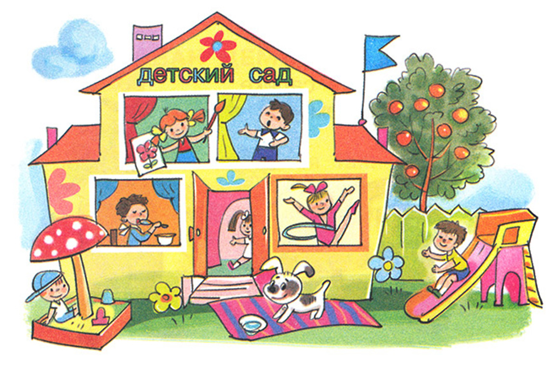

Детский сад – это незаменимая ступень в развитии малыша, которая повлияет на всю его дальнейшую жизнь**.** Самое активное развитие ребёнка происходит до 5 лет.Такая возможность имеется именно в нашем образовательном учреждении, так как в школе функционирует группа раннего возраста.

Главная задача, возложенная на педагогический коллектив – социализация личности ребёнка. Именно в саду малыш начинает общаться с другими детьми. Он учится понимать, что не все на свете должно доставаться только ему. Это тяжело, но необходимо. Он учится тому, что для того, чтобы добиться чего-то (взять понравившуюся игрушку, одержать победу в игре, первым разгадать загадку), нужно прикладывать усилия, стараться. Здесь малыш учится жизни, коммуникативным навыкам, узнает много нового, адаптируется в обществе, подавляет комплексы неполноценности, учится выражать свои мысли.

Ребенок приобретает навыки общения со взрослыми. В течение всей жизни ребенок будет общаться не только с родственниками, но и с другими людьми, и детский сад — это первая ступень в социализации ребенка. Опыт общения с воспитателями в детском саду помогает ребенку в дальнейшем избежать трудностей в установлении отношений со школьными учителями.

В детском саду, как и в социуме в целом, есть свои определенные правила, которые малыш должен научиться соблюдать.

Ребёнок учится следовать режиму дня. Поскольку это формирует представления об основах здорового образа жизни: о правильном питании, о сне, о прогулках на свежем воздухе.

В детском саду ребенок получает возможности для интеллектуального и физического развития. Развитие речи, ознакомление с окружающим миром, формирование элементарных математических представлений, физкультура, пение, танцы, рисование, лепка, конструирование, театральная деятельность и многое другое обеспечивает детский сад.

Педагоги помогают малышам проявить себя в каком-либо виде искусства и открыть новые способности. Это даёт нашим воспитанникам возможность успешно участвовать в конкурсах различного уровня: «Танцевальная волна», «Мой проект», «Эколята» и т.д.

Особое внимание в нашем учреждении уделяется развитию и коррекции речи. Ежедневно с детьми работают воспитатели, учителя-логопеды и педагоги-психологи. С помощью адаптированных образовательных программ для детей с нарушением речи они полноценно готовят детей к школе.

Дети, регулярно посещающие наши дошкольные группы, имеют возможность заниматься в кружках дополнительного образования: «Говори правильно», «Мир красок», «Дошколята».

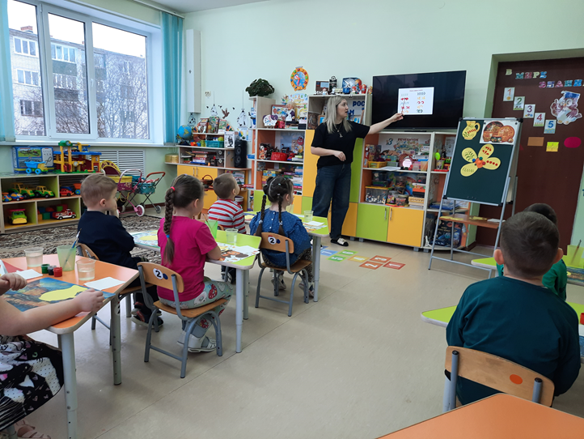

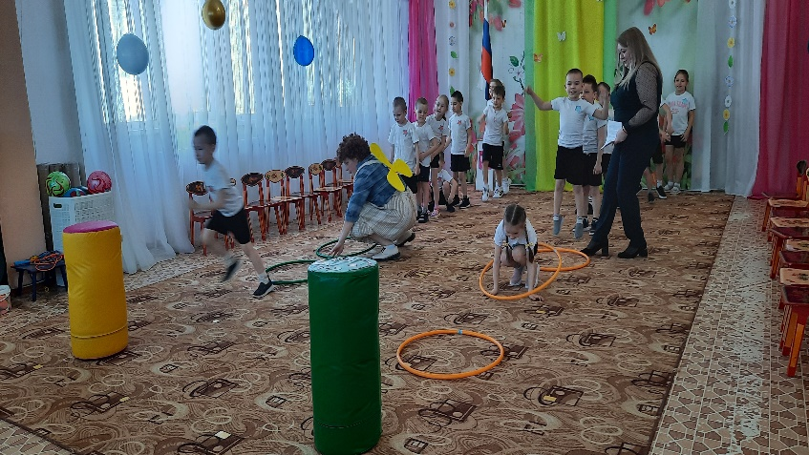

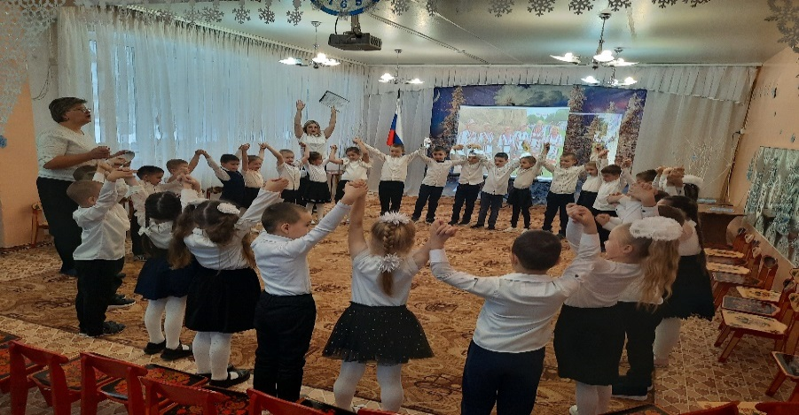

***Можно ли дома обеспечить ребенку все условия, необходимые для его гармоничного*** ***развития, если он не посещает детский сад?***

Это возможно. Но родителям в условиях домашнего воспитания очень сложно обеспечить социальное развитие. Только в детском саду ваш ребенок научится общаться с другими детьми, играть, делиться игрушками и при необходимости отстаивать свои интересы.

***ЗАПОМНИТЕ! Отводить ребенка в сад нужно ежедневно, не допуская пропусков без*** ***уважительных причин. Это формирует у ребёнка чувство*** ***ответственности.***

Соблюдение режима, сбалансированное питание, закаливающие процедуры, подвижные игры, своевременное пребывание ребенка на свежем воздухе укрепят его здоровье. *Каждый пропущенный день оставит пробел в интеллектуальном и физическом развитии вашего ребенка!*

Наше образовательное учреждение - большая дружная семья, особый мир, где главными героями являются малыши: милые, добрые, веселые, шумные, замечательные, и все подчинено их потребностям. Это мир, где царит детский смех, улыбки счастья и доброты, где комфортно каждому воспитаннику. Наш коллектив делает всё, ради того, чтобы дети успешно росли и развивались.

**Не пропускайте детский сад без уважительной причины!**

